8 983 392 91 23
e-mail: info@altanya.ru
www.altanya.ru
Прайс- лист
№ | Наименование |  |  | Заказ от  7 000р. | Заказ от 15 000р.
НОВИНКА! Сахарные скрабы для тела
1 | 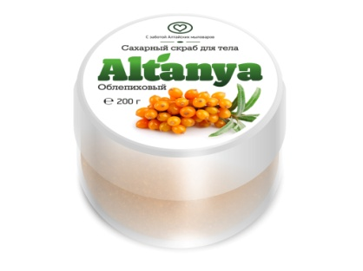 |  | Сахарный скраб для тела «Облепиховый»  200 г.  КРАСОТА И МОЛОДОСТЬ | 150,0 | 130,0
2 | 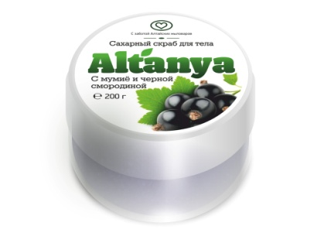 |  | Сахарный скраб для тела «С мумиё и чёрной смородиной»  200 г.  АНТИЦЕЛЛЮЛИТНЫЙ | 150,0 | 130,0
3 | 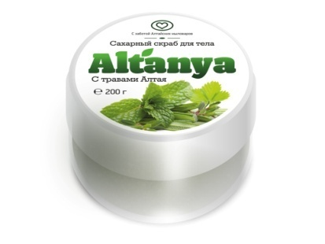 |  | Сахарный скраб для тела «С травами Алтая»  200 г.  ОЗДОРАВЛИВАЮЩИЙ ЭФФЕКТ | 150,0 | 130,0
4 | 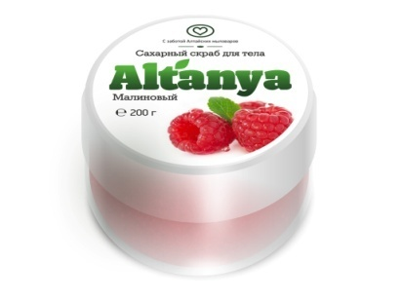 |  | Сахарный скраб для тела «Малиновый»  200 г.  БИО-ПИЛИНГ | 150,0 | 130,0
5 | 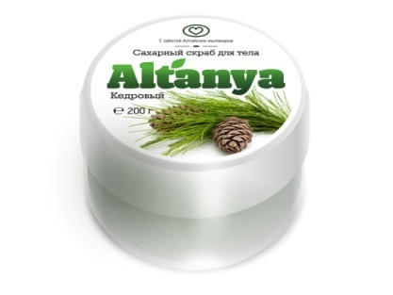 |  | Сахарный скраб для тела «Кедровый»  200 г.  МИКРОЦИРКУЛЯЦИЯ И УПРУГОСТЬ,  ЛИФТИНГ-ЭФФЕКТ | 150,0 | 130,0
Сахарные скрабы для тела, одноразовые, 70 г (для бань)
6 | 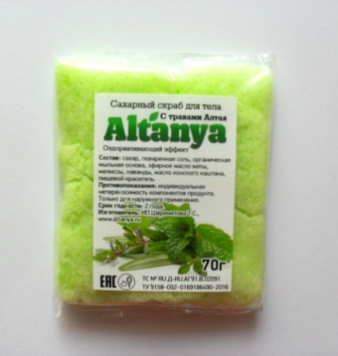 |  | Сахарный скраб для тела «С травами Алтая»  70 г.  ОЗДОРАВЛИВАЮЩИЙ ЭФФЕКТ | 65,0 | 50,0
7 | 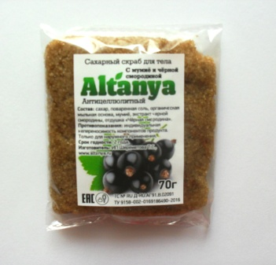 |  | Сахарный скраб для тела «С мумиё и чёрной смородиной»  70 г.  АНТИЦЕЛЛЮЛИТНЫЙ | 65,0 | 50,0
8 | 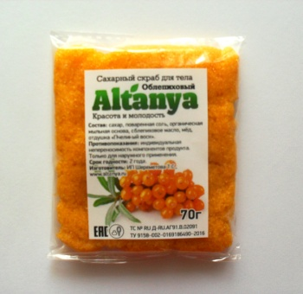 |  | Сахарный скраб для тела «Облепиховый»  70 г.  КРАСОТА И МОЛОДОСТЬ | 65,0 | 50,0
9 | 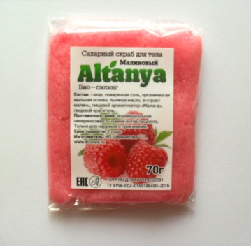 |  | Сахарный скраб для тела «Малиновый»  70 г.  БИО-ПИЛИНГ | 65,0 | 50,0
10 | 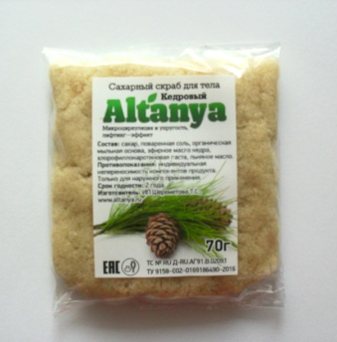 |  | Сахарный скраб для тела «Кедровый»  70 г.  МИКРОЦИРКУЛЯЦИЯ И УПРУГОСТЬ,  ЛИФТИНГ-ЭФФЕКТ | 65,0 | 50,0
Натуральное мыло, 50 г
11 | 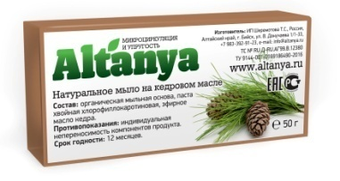 |  | Мыло на кедровом масле, 50 г.  МИКРОЦИРКУЛЯЦИЯ И УПРУГОСТЬ | 90,0 | 70,0
12 | 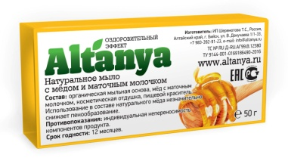 |  | Мыло с мёдом и маточным молочком, 50 г.  ОЗДОРОВИТЕЛЬНЫЙ ЭФФЕКТ | 80,0 | 60,0
13 | 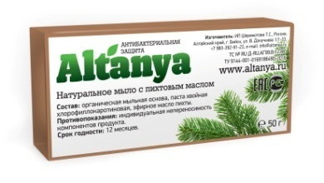 |  | Мыло с пихтовым маслом, 50 г.  АНТИБАКТЕРИАЛЬНАЯ ЗАЩИТА | 80,0 | 60,0
14 | 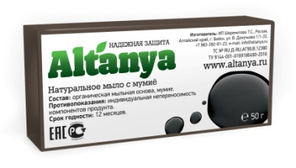 |  | Мыло с мумиё, 50 г.  НАДЕЖНАЯ ЗАЩИТА | 100,0 | 80,0
15 | 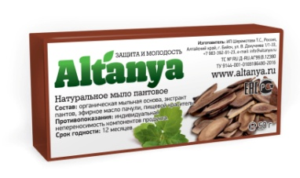 |  | Пантовое мыло, 50 г.  ЗАЩИТА И МОЛОДОСТЬ | 120,0 | 100,0
16 | 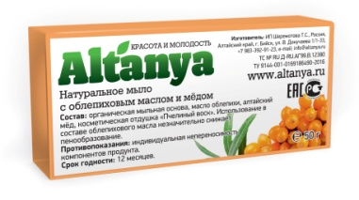 |  | Мыло с облепиховым маслом и мёдом, 50 г.  КРАСОТА И МОЛОДОСТЬ | 90,0 | 70,0
17 | 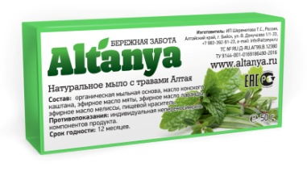 |  | Мыло с травами Алтая, 50 г.  (мята, лаванда, мелисса, масло конского каштана)  БЕРЕЖНАЯ ЗАБОТА | 100,0 | 80,0
18 | 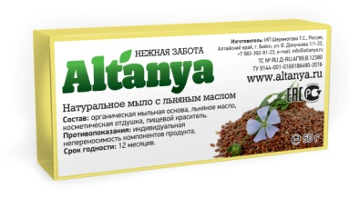 |  | Мыло с льняным маслом, 50 г.  НЕЖНАЯ ЗАБОТА | 80,0 | 60,0
19 | 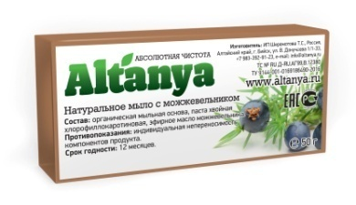 |  | Мыло с можжевельником, 50 г.  АБСОЛЮТНАЯ ЧИСТОТА | 90,0 | 70,0
Натуральное мыло, vip, 100 г
20 | 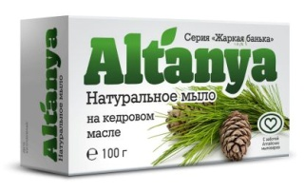 | Мыло на кедровом масле, 100 г.  Серия «Жаркая банька»  МИКРОЦИРКУЛЯЦИЯ И УПРУГОСТЬ |  | 190,0 | 160,0
21 | 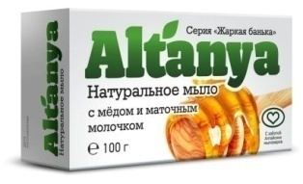 | Мыло с мёдом и маточным молочком, 100 г.  Серия «Жаркая банька»  ОЗДОРОВИТЕЛЬНЫЙ ЭФФЕКТ |  | 180,0 | 150,0
22 | 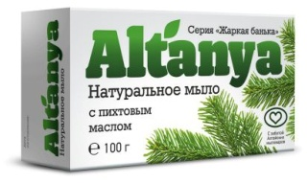 | Мыло с пихтовым маслом, 100 г.  Серия «Жаркая банька»  АНТИБАКТЕРИАЛЬНАЯ ЗАЩИТА, 100г. |  | 180,0 | 150,0
23 | 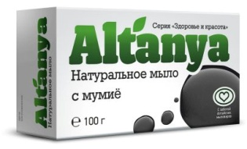 | Мыло с мумиё, 100 г.  Серия «Здоровье и красота»  НАДЕЖНАЯ ЗАЩИТА |  | 200,0 | 170,0
24 | 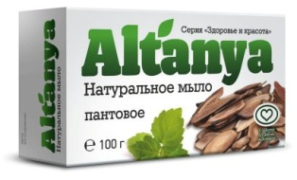 | Пантовое мыло, 100 г.  Серия «Здоровье и красота»  ЗАЩИТА И МОЛОДОСТЬ |  | 300,0 | 270,0
25 | 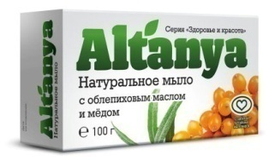 | Мыло с облепиховым маслом и мёдом, 100 г.  Серия «Здоровье и красота»  КРАСОТА И МОЛОДОСТЬ |  | 180,0 | 150,0
26 | 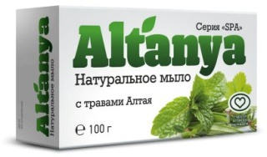 | Мыло с травами Алтая, 100 г.  (мята, лаванда, мелисса, масло конского каштана)  Серия «Spa»  БЕРЕЖНАЯ ЗАБОТА |  | 200,0 | 170,0
27 | 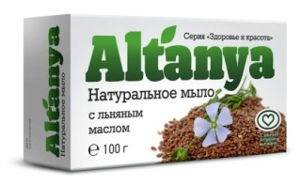 | Мыло с льняным маслом, 100 г.  Серия «Здоровье и красота»  НЕЖНАЯ ЗАБОТА |  | 180,0 | 150,0
28 | 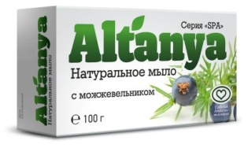 | Мыло с можжевельником, 100 г.  Серия «Spa»  АБСОЛЮТНАЯ ЧИСТОТА |  | 190,0 | 170,0

